Análisis de la Oferta y la Demanda

Para que el proyecto pueda llevarse a cabo con las condiciones óptimas de funcionamiento, debemos asegurar la cobertura de 300 localidades con 858,000 habitantes que representan el 92% de la población total del estado para asegurar que el derecho de acceso a internet sea posible para la mayoría de los habitantes del estado.
A cada una de las localidades del estado se les proporcionarán entre 160 y 240 MB de banda ancha para que los sectores de salud, educación y gobierno puedan llevar a cabo sus funciones adecuadamente.
Y para que el ancho de banda sea suficiente, en cada uno de los puntos de acceso es necesario contar con un Sistema de Usuario Concurrente mayor a 200 usuarios simultáneos que conecte con una plataforma de analíticos donde podamos obtener los reportes de uso y monitoreo de la infraestructura instalada.
Para llevar a cabo el proyecto se consultó a TELMEX, Telcel y Altán que son las empresas de telecomunicaciones más grande y con mayor infraestructura a nivel nacional para comprobar si cuentan con la cobertura de estas 300 localidades, la banda ancha suficiente y si cuentan entre sus servicios con un Sistema de Usuario Concurrente.
La cobertura de conectividad en el estado de Campeche es deficiente e incompleta, ninguna empresa de Telecomunicaciones tiene la cobertura completa en ninguna tecnología.

Telmex
Telmex dejo de invertir a partir de la promulgación de la Ley de Telecomunicaciones que mandataba compartir la infraestructura con sus competidores, la mayor parte de su servicio de fibra óptica esta concentrada en el centro de las ciudades más importantes del estado como Campeche, Hecelchakan, Calkiní, Seybaplaya, Champotón, Escárcega, Ciudad del Carmen y Candelaria, la mayoría de sus servicios fuera de estas ciudades es de cable de cobre y en las zonas rurales generalmente no tiene cobertura.

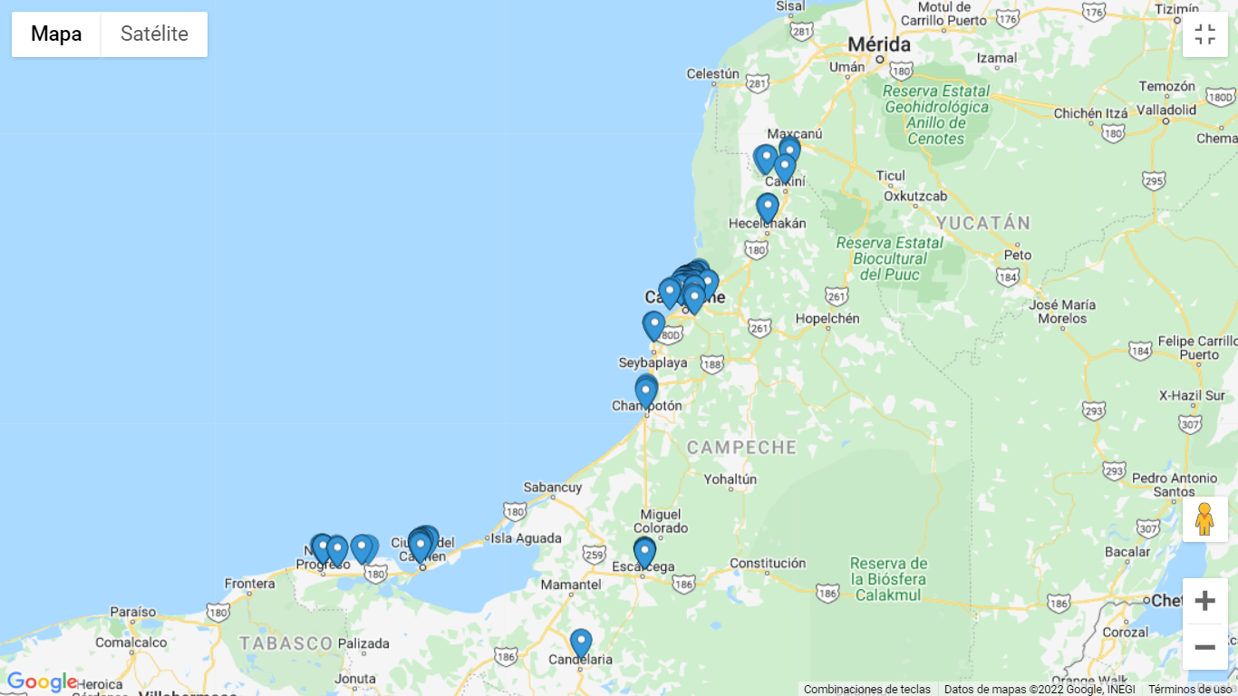
Mapa de cobertura de fibra óptica de TELMEX

De las 300 localidades propuestas solo cubre 22, si tiene el suficiente Ancho de Banda y si cuenta con un Sistema de Usuario Concurrente.

Concepto | Descripción
Cobertura 300 localidades | 7%
Banda Ancha 160-240 MB | 200 MB FO
Sistema de Usuario Concurrente +200 | Si tiene
Enlace | $1,407.00 m.n.
2000 Puntos de Acceso | $3,400,000 m.n.

Telcel
Telcel es la empresa de tecnología celular más grande del país y es la empresa de mayor cobertura LTE en el estado, pero su infraestructura no es suficiente para dotar de servicios de telefonía celular a las zonas remotas.
De las 300 localidades propuestas solo cubre 84, no tiene el suficiente Ancho de Banda y no cuenta con un Sistema de Usuario Concurrente.

Concepto | Descripción
Cobertura 300 localidades | 28%
Banda Ancha 160-240 MB | 100 MB LTE
Sistema de Usuario Concurrente +200 | No tiene
Enlace | $749.00 m.n.
2000 Puntos de Acceso | No tiene

ALTAN Redes
ALTAN Redes junto con CFE Internet para todos, considera prioritario a Campeche dentro del Plan Hito 70% - Cobertura Social que se orienta a llevar la conectividad al sur del país, actualmente cubre 69.64% de la población aspirando a cubrir 74.75% y en cuanto a localidades cubiertas lleva 2,065 aspirando cubrir a 2,589.
Este trabajo es parte del programa federal “Internet para Todos” que su tecnología principal para cubrir el estado esta centrada en LTE (Long Term Evolution, que es un estándar para transmitir datos de alta velocidad utilizando teléfonos móviles) argumentando que el principal dispositivo que utiliza la mayor parte de la población para acceder a internet es el celular.
Tiene 1892 puntos cubiertos en el estado, 210 con fibra óptica centrados en Campeche, Ciudad del Carmen y Tenabo; 551 con microondas principalmente en el municipio de Calkiní, el municipio de Champotón, la zona rural de Carmen, Hecelchakán y Tenabo; y 1131 con satelite principalmente en los municipios de Escárcega, Calakmul, Candelaria y Palizada, tambien en zonas rurales del municipio de Campeche, Champotón y Carmen.
Esta disparidad de tecnologías trae como consecuencia que en las zonas urbanas de Campeche, Ciudad del Carmen y Tenabo cuenten con cierta calidad en la conectividad y vaya disminuyendo en Calkiní, Champotón y Hecelchakán, hasta el punto de tener conectividad apenas suficiente en Escárcega, Calakmul, Candelaria y Palizada.

Población cubierta del estado
Población estatal | Población actual | Población Eo70%
822,441 | 572,732 | 614,743
 | 69.64% | 74.75%

Localidades cubiertas
Localidades | Cobertura actual | Cobertura Eo70%
Menos de 250 habitantes | 1,968 | 2,469
Entre 250 y 500 habitantes | 81 | 104
Más de 5,000 habitantes | 16 | 16
Total | 2,065 | 2,589

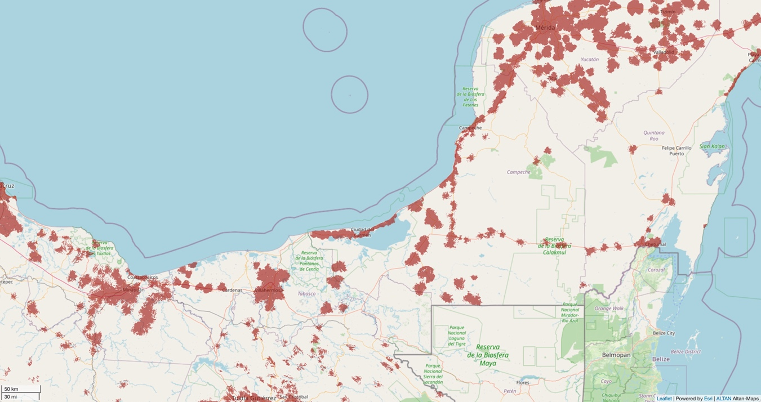
Mapa de cobertura de ALTAN Redes

De las 300 localidades propuestas solo cubre 94, no tiene el suficiente Ancho de Banda y no tiene un Sistema de Usuario Concurrente.

Concepto | Descripción
Cobertura 300 localidades | 31%
Banda Ancha 160-240 MB | 20 MB LTE
Sistema de Usuario Concurrente +200 | No tiene
Enlace | $648.00 m.n.
2000 Puntos de Acceso | No tiene

Detalles
LOCALIDADES |  |  |  | TELMEX |  |  | TELCEL |  |  | ALTÁN
No. | Nombre | Hab. | Municipio | Cobertura | BW 160-240 MB* | SUC +200 ** | Cobertura | BW 160-240 MB | SUC +200 | Cobertura | BW 160-240 MB | SUC +200
1 | Xcupil | 802 | Hopelchén
2 | San Antonio Bobolá | 212 | Campeche
3 | El Porvenir | 410 | Champotón |  |  |  |  |  |  | 1 | SATELITAL
4 | La Joya | 1,192 | Champotón |  |  |  | 1 | LTE |  | 1 | SATELITAL
5 | Villamar | 449 | Champotón |  |  |  | 1 | LTE
6 | La Cristalina | 810 | Ciudad del Carmen
7 | La Asunción | 292 | Escárcega
8 | Enrique Rodríguez Cano | 487 | Ciudad del Carmen
9 | Nuevo Pital | 613 | Ciudad del Carmen
10 | Abelardo L. Rodríguez | 1,309 | Ciudad del Carmen |  |  |  |  |  |  | 1 | SATELITAL
11 | Emiliano Zapata | 469 | Tenabo
12 | Santa Rita Becanchen | 1,113 | Hopelchén
13 | José López Portillo | 363 | Escárcega |  |  |  | 1 | LTE
14 | Benito Juárez García Numero tres | 304 | Escárcega
15 | Laguna Grande | 998 | Escárcega
16 | Villa de Guadalupe | 427 | Champotón |  |  |  |  |  |  | 1 | mw
17 | San Antonio Yacasay | 502 | Champotón
18 | Pustunich | 725 | Champotón
19 | San Isidro | 585 | Ciudad del Carmen
20 | Quebraché | 272 | Ciudad del Carmen |  |  |  |  |  |  | 1 | SATELITAL
21 | Moquel | 705 | Champotón
22 | Ulumal | 783 | Champotón
23 | Xkeulil | 1,063 | Seybaplaya |  |  |  | 1 | LTE
24 | Altamira de Zinaparo | 1,167 | Escárcega
25 | Dzibalchén | 2,387 | Hopelchén |  |  |  |  |  |  | 1 | SATELITAL
26 | Chencoh | 509 | Hopelchén
27 | Komchén | 645 | Hopelchén
28 | Ley Federal de Reforma Agraria | 2,896 | Champotón |  |  |  | 1 | LTE |  | 1 | SATELITAL
29 | Pixoyal | 575 | Champotón |  |  |  | 1 | LTE
30 | Lázaro Cárdenas | 250 | Candelaria |  |  |  |  |  |  | 1 | SATELITAL
31 | Felipe Carrillo Puerto | 2,934 | Champotón |  |  |  | 1 | LTE
32 | Kikab | 588 | Campeche
33 | Melchor Ocampo | 1,137 | Campeche
34 | Alfredo V. Bonfil | 2,416 | Campeche |  |  |  | 1 | LTE
35 | Pich | 2,055 | Campeche |  |  |  | 1 | LTE
36 | Tixmucuy | 613 | Campeche
37 | Adolfo Ruíz Cortínez | 427 | Campeche
38 | Chunchintok | 1,076 | Hopelchén
39 | Buenaventura | 174 | Champotón
40 | Tankuché | 1,228 | Calkiní |  |  |  | 1 | LTE
41 | Isla Arena | 968 | Calkiní
42 | Pucnachén | 1,031 | Calkiní |  |  |  | 1 | LTE |  | 1 | MW
43 | Chunkanán | 1,100 | Calkiní |  |  |  | 1 | LTE
44 | Tinun | 1,084 | Tenabo |  |  |  | 1 | LTE
45 | Nuevo Campeche | 435 | Escárcega
46 | Venustiano Carranza | 699 | Candelaria |  |  |  | 1 | LTE |  | 1 | SATELITAL
47 | San José de las Montañas | 300 | Candelaria
48 | Nueva Rosita | 723 | Candelaria
49 | Pablo Torres Burgos | 293 | Candelaria
50 | San Manuel Nuevo Canutillo | 256 | Candelaria |  |  |  |  |  |  | 1 | SATELITAL
51 | Monclova | 386 | Candelaria
52 | Estado de México | 364 | Candelaria
53 | Miguel Hidalgo y Costilla | 1,011 | Candelaria |  |  |  |  |  |  | 1 | SATELITAL
54 | Las Golondrinas | 724 | Candelaria |  |  |  |  |  |  | 1 | SATELITAL
55 | Flor de Chiapas | 216 | Candelaria
56 | Bolonchén de Rejón | 4,234 | Hopelchén |  |  |  | 1 | LTE
57 | Vicente Guerrero | 3,570 | Hopelchén |  |  |  |  |  |  | 1 | SATELITAL
58 | Sihochac | 2,756 | Champotón |  |  |  | 1 | LTE
59 | Ucum | 2,244 | Hopelchén
60 | Cumpich | 1,446 | Hecelchakán
61 | Unión 20 de Junio | 535 | Calakmul
62 | Zoh-Laguna | 1,144 | Calakmul
63 | El Carmen II | 336 | Calakmul
64 | Civalito (José Ma. Morelos y Pavón) | 443 | Calakmul |  |  |  |  |  |  | 1 | SATELITAL
65 | El Tesoro | 418 | Calakmul
66 | Nueva Esmeralda | 382 | Candelaria
67 | El Desengaño | 1,257 | Candelaria |  |  |  |  |  |  | 1 | SATELITAL
68 | Estrella del Sur | 190 | Candelaria
69 | Pablo García | 569 | Candelaria |  |  |  | 1 | LTE
70 | Xcalot Akal | 182 | Hopelchén
71 | Pakchén | 277 | Hopelchén
72 | Hool | 1,221 | Champotón
73 | Miguel Colorado | 983 | Champotón
74 | Yohaltún | 666 | Champotón
75 | Chilam Balam | 196 | Champotón
76 | Valle Quetzalcóatl | 201 | Champotón
77 | Nayarit De Castellot | 373 | Champotón
78 | Nuevo Pénjamo | 143 | Campeche
79 | Cahuich | 326 | Campeche
80 | San Luciano | 395 | Campeche
81 | Eugenio Echeverria Castellot II | 210 | Calakmul |  |  |  | 1 | LTE
82 | Los Laurales | 2,669 | Campeche
83 | San Miguel de Allende | 262 | Campeche
84 | Carlos Cano Cruz | 226 | Campeche
85 | Hobomó | 344 | Campeche
86 | Uayamón | 309 | Campeche
87 | Mucuychakán | 197 | Campeche
88 | El Poste | 278 | Hopelchén
89 | San José Carpizo Uno | 355 | Champotón
90 | San José Carpizo Dos | 297 | Champotón
91 | Cinco de Febrero | 808 | Champotón
92 | Xmabén | 1,366 | Hopelchén
93 | X-canhá | 476 | Hopelchén
94 | Xmejía | 511 | Hopelchén
95 | Katab | 555 | Hopelchén
96 | San Antonio Yaxche | 583 | Hopelchén
97 | San Juan Bautista Sahcabchén | 416 | Hopelchén
98 | San Nicolás | 403 | Calkiní
99 | Santa María | 261 | Calkiní |  |  |  | 1 | LTE
100 | Concepción | 398 | Calkiní |  |  |  | 1 | LTE |  | 1 | SATELITAL
101 | Chunhuás | 559 | Calkiní
102 | Kankí | 183 | Tenabo
103 | Monte Bello | 305 | Hecelchakán
104 | Nohalal | 600 | Hecelchakán
105 | Chunyaxnic | 357 | Hopelchén
106 | Chamblas | 588 | Campeche
107 | El Refugio | 140 | Calakmul
108 | Ricardo Flores Magón (Laguna Cooxlí) | 302 | Calakmul
109 | Nueva Vida | 332 | Calakmul
110 | Nuevo Bécal | 450 | Calakmul
111 | San Antonio Soda | 555 | Calakmul
112 | La Lucha | 315 | Calakmul
113 | Nuevo Campanario | 389 | Calakmul
114 | Manuel Castilla Brito | 523 | Calakmul
115 | La Guadalupe | 335 | Calakmul
116 | Ingeniero Ricardo Payro Jene | 695 | Calakmul
117 | El Manantial | 402 | Calakmul
118 | Niños Heroes | 260 | Calakmul
119 | Unidad y Trabajo | 144 | Calakmul
120 | San Miguel | 167 | Calakmul
121 | Once de Mayo | 358 | Calakmul
122 | Ley de Fomento Agropecuario | 450 | Calakmul
123 | Nuevo San José | 304 | Calakmul
124 | Quiché de las Pailas | 365 | Calakmul
125 | Cinco de Mayo | 484 | Calakmul
126 | Blasillo | 268 | Calakmul
127 | Caña Brava | 211 | Calakmul
128 | Los Tambores de Emiliano Zapata | 257 | Calakmul
129 | Ejido 16 de septiembre (Laguna) | 173 | Calakmul
130 | Santo Domingo | 644 | Calakmul
131 | Dos Naciones | 309 | Calakmul
132 | Dos Lagunas | 294 | Calakmul
133 | Pioneros del Río Xnoha | 326 | Calakmul
134 | Lázaro Cárdenas No. 2 | 370 | Calakmul
135 | Los Alacranes | 168 | Calakmul
136 | Nuevo Veracruz | 164 | Calakmul |  |  |  |  |  |  | 1 | SATELITAL
137 | Josefa Ortíz de Domínguez | 250 | Calakmul |  |  |  |  |  |  | 1 | SATELITAL
138 | Veintiuno de Mayo | 241 | Calakmul
139 | Los Ángeles | 585 | Calakmul
140 | Tomás Aznar Barbachano (La Moza) | 194 | Calakmul |  |  |  | 1 | LTE
141 | El Jobal | 189 | Escárcega
142 | Chan Laguna | 582 | Escárcega
143 | San Juan | 412 | Candelaria
144 | Agua Azul | 420 | Candelaria
145 | Miguel de La Madrid | 203 | Escárcega
146 | Emiliano Zapata | 201 | Candelaria
147 | El Pedregal | 392 | Candelaria |  |  |  |  |  |  | 1 | SATELITAL
148 | Luinal | 193 | Candelaria
149 | El Mamey | 299 | Candelaria
150 | Pedro Baranda | 301 | Candelaria
151 | Lázaro Cárdenas | 508 | Candelaria
152 | Nuevo Coahuila | 498 | Candelaria |  |  |  |  |  |  | 1 | SATELITAL
153 | La Misteriosa | 283 | Candelaria
154 | Miguel de la Madrid | 514 | Candelaria
155 | San Miguel | 441 | Candelaria
156 | Alianza Productora | 279 | Candelaria
157 | El Ramonal | 224 | Candelaria
158 | El Chilar | 224 | Candelaria |  |  |  |  |  |  | 1 | SATELITAL
159 | El Tigre | 157 | Candelaria
160 | Las Delicias | 360 | Candelaria |  |  |  |  |  |  | 1 | SATELITAL
161 | El Pimental Dos | 274 | Candelaria
162 | Benito Juárez | 1,329 | Candelaria
163 | Guadalupe Victoria | 321 | Candelaria
164 | La Nueva Lucha | 199 | Candelaria
165 | Francisco I. Madero | 350 | Candelaria
166 | Benito Juárez Dos (La Polla) | 258 | Escárcega
167 | El Morrongo (la flor) | 169 | Candelaria |  |  |  |  |  |  | 1 | SATELITAL
168 | El Huiro | 404 | Escárcega
169 | La Victoria | 949 | Escárcega
170 | Mamantel | 1,417 | Ciudad del Carmen |  |  |  | 1 | LTE |  | 1 | SATELITAL
171 | Mireya (Nueva Chontalpa) | 755 | Ciudad del Carmen |  |  |  |  |  |  | 1 | SATELITAL
172 | La Nueva Esperanza | 287 | Ciudad del Carmen |  |  |  |  |  |  | 1 | SATELITAL
173 | Vicente Guerrero | 344 | Candelaria
174 | Conquista Campesina | 887 | Ciudad del Carmen
175 | Cuauhtémoc | 219 | Candelaria
176 | El Naranjo | 855 | Candelaria |  |  |  |  |  |  | 1 | SATELITAL
177 | Paraíso Nuevo | 354 | Candelaria |  |  |  |  |  |  | 1 | SATELITAL
178 | Corte Pajaral | 251 | Candelaria
179 | La Lucha | 173 | Candelaria |  |  |  |  |  |  | 1 | SATELITAL
180 | El Sacrificio | 162 | Ciudad del Carmen |  |  |  |  |  |  | 1 | SATELITAL
181 | El Aguacatal | 1,353 | Ciudad del Carmen |  |  |  | 1 | LTE
182 | Centauro del Norte | 301 | Ciudad del Carmen
183 | El Juncal | 551 | Palizada
184 | Palizada | 8,683 | Palizada |  |  |  | 1 | LTE |  | 1 | SATELITAL
185 | Santa Isabel | 583 | Palizada
186 | Tila | 247 | Palizada |  |  |  |  |  |  | 1 | SATELITAL
187 | Ribera Gómez | 165 | Palizada
188 | Ribera de la Corriente | 192 | Palizada |  |  |  |  |  |  | 1 | SATELITAL
189 | Ribera San Eduardo | 236 | Palizada
190 | El Cuyo | 232 | Palizada |  |  |  |  |  |  | 1 | SATELITAL
191 | El Mangal | 137 | Palizada |  |  |  |  |  |  | 1 | SATELITAL
192 | Santa Cruz | 285 | Palizada |  |  |  |  |  |  | 1 | SATELITAL
193 | San Juan | 172 | Palizada
194 | Ojo de Agua | 358 | Ciudad del Carmen |  |  |  |  |  |  | 1 | SATELITAL
195 | Calax | 136 | Ciudad del Carmen |  |  |  | 1 | LTE
196 | Punta Xen | 173 | Champotón |  |  |  |  |  |  | 1 | MW
197 | Arellano | 598 | Champotón
198 | Yaxche Akal | 583 | Hopelchén
199 | Uzahzil-Edzná | 281 | Campeche
200 | Santo Domingo Kesté | 4,461 | Champotón |  |  |  | 1 | LTE |  | 1 | SATELITAL
201 | El Machetazo | 252 | Candelaria
202 | Felipe Ángeles | 454 | Ciudad del Carmen
203 | Maya Tecún I | 1,344 | Champotón |  |  |  | 1 | LTE
204 | Maya Tecún II | 1,022 | Champotón |  |  |  | 1 | LTE
205 | Cancabchen | 647 | Hopelchén
206 | Francisco I. Madero Número Dos | 228 | Candelaria
207 | Santa Cruz Exhacienda | 1,421 | Calkiní
208 | Castamay | 1,266 | Campeche
209 | Nilchí | 1,076 | Campeche
210 | Chencoyí | 241 | Campeche
211 | Tikinmul | 2,029 | Campeche
212 | Cayal | 502 | Campeche
213 | Pueblo Nuevo | 382 | Campeche
214 | Crucero Oxá | 304 | Campeche
215 | Suc-Tuc | 1,432 | Hopelchén
216 | Crucero San Luis | 671 | Hopelchén
217 | Ich-Ek | 1,008 | Hopelchén
218 | Santa Fe Dos | 117 | Hopelchén
219 | Hopelchén | 8,048 | Hopelchén
220 | Lerma | 8,971 | Campeche | 1 | FO | SUC | 1 | LTE |  | 1 | FO
221 | Villa Madero | 4,612 | Seybaplaya |  |  |  | 1 | LTE |  | 1 | MW
222 | Champotón | 35,799 | Champotón | 1 | FO | SUC | 1 | LTE |  | 1 | MW
223 | Villa de las Flores | 208 | Champotón |  |  |  | 1 | LTE |  | 1 | MW
224 | Tres de Mayo | 173 | Candelaria |  |  |  | 1 | LTE
225 | Vicente Guerrero | 332 | Champotón |  |  |  | 1 | LTE |  | 1 | SATELITAL
226 | San Pablo Pixtún | 1,434 | Champotón |  |  |  | 1 | LTE
227 | José María Morelos y Pavón | 706 | Champotón |  |  |  | 1 | LTE
228 | Dzacabuchén | 244 | Champotón
229 | General Ortíz Ávila | 554 | Champotón |  |  |  | 1 | LTE |  | 1 | SATELITAL
230 | Aquiles Serdán | 1,016 | Champotón |  |  |  |  |  |  | 1 | SATELITAL
231 | Santa María Xbacab | 1,614 | Champotón |  |  |  | 1 | LTE |  | 1 | SATELITAL
232 | Revolución | 1,320 | Champotón |  |  |  | 1 | LTE |  | 1 | SATELITAL
233 | Profesor Graciano Sánchez | 405 | Champotón |  |  |  |  |  |  | 1 | SATELITAL
234 | Escárcega | 31,375 | Escárcega | 1 | FO | SUC | 1 | LTE |  | 1 | SATELITAL
235 | Matamoros | 1,677 | Escárcega |  |  |  | 1 | LTE |  | 1 | SATELITAL
236 | División del Norte | 3,130 | Escárcega |  |  |  | 1 | LTE |  | 1 | SATELITAL
237 | Ejido Km 36 | 825 | Escárcega |  |  |  | 1 | LTE
238 | Ejido Conocido Jose Cruz Blanco | 698 | Escárcega
239 | Licenciado Gustavo Díaz Ordaz | 1,374 | Ciudad del Carmen |  |  |  | 1 | LTE
240 | Independencia | 443 | Ciudad del Carmen
241 | José María Pinosuarez | 336 | Ciudad del Carmen |  |  |  | 1 | LTE
242 | Nicolás Bravo | 334 | Ciudad del Carmen |  |  |  | 1 | LTE |  | 1 | SATELITAL
243 | Chicbul | 1,837 | Ciudad del Carmen |  |  |  | 1 | LTE |  | 1 | SATELITAL
244 | Chekubul | 1,776 | Ciudad del Carmen |  |  |  |  |  |  | 1 | SATELITAL
245 | Oxcabal | 778 | Ciudad del Carmen |  |  |  |  |  |  | 1 | SATELITAL
246 | Sabancuy | 7,744 | Ciudad del Carmen | 1 | FO | SUC | 1 | LTE |  | 1 | SATELITAL
247 | Isla Aguada | 7,620 | Ciudad del Carmen |  |  |  | 1 | LTE |  | 1 | MW
248 | Ciudad del Carmen | 191,238 | Ciudad del Carmen | 1 | FO | SUC | 1 | LTE |  | 1 | FO
249 | Atasta | 2,712 | Ciudad del Carmen | 1 | FO | SUC | 1 | LTE |  | 1 | MW
250 | Puerto Rico | 676 | Ciudad del Carmen | 1 | FO | SUC | 1 | LTE |  | 1 | MW
251 | San Antonio Cárdenas | 4,606 | Ciudad del Carmen | 1 | FO | SUC | 1 | LTE |  | 1 | MW
252 | Nuevo Progreso | 5,266 | Ciudad del Carmen | 1 | FO | SUC | 1 | LTE |  | 1 | MW
253 | Chiná | 6,295 | Campeche | 1 | FO | SUC | 1 | LTE |  | 1 | FO
254 | Imí | 1,651 | Campeche | 1 | FO | SUC | 1 | LTE |  | 1 | FO
255 | San Francisco Kobén | 1,292 | Campeche | 1 | FO | SUC | 1 | LTE |  | 1 | FO
256 | Kobén | 300 | Campeche | 1 | FO | SUC | 1 | LTE |  | 1 | FO
257 | Hampolol | 1,221 | Campeche |  |  |  | 1 | LTE |  | 1 | FO
258 | Bethania | 1,280 | Campeche |  |  |  |  |  |  | 1 | FO
259 | Kilometro 67 | 352 | Champotón
260 | Campeche | 249,623 | Campeche | 1 | FO | SUC | 1 | LTE |  | 1 | FO
261 | Seybaplaya | 9,515 | Seybaplaya | 1 | FO | SUC | 1 | LTE |  | 1 | MW
262 | Bacabchén | 3,128 | Dzitbalché |  |  |  | 1 | LTE
263 | Bécal | 6,801 | Calkiní | 1 | FO | SUC | 1 | LTE |  | 1 | MW
264 | Calkiní | 15,949 | Calkiní | 1 | FO | SUC | 1 | LTE |  | 1 | MW
265 | San Antonio Sahcabchén | 2,280 | Dzitbalché |  |  |  |  |  |  | 1 | MW
266 | Santa Cruz Pueblo | 2,286 | Dzitbalché
267 | Dzitbalché | 10,951 | Dzitbalché | 1 | FO | SUC | 1 | LTE
268 | Pocboc | 1,825 | Hecelchakán
269 | Hecelchakán | 9,974 | Hecelchakán | 1 | FO | SUC | 1 | LTE |  | 1 | MW
270 | Dzitnup | 1,050 | Hecelchakán |  |  |  | 1 | LTE |  | 1 | MW
271 | Pomuch | 8,180 | Hecelchakán | 1 | FO | SUC | 1 | LTE |  | 1 | MW
272 | Tenabo | 6,934 | Tenabo |  |  |  | 1 | LTE |  | 1 | MW
273 | Xcuncheil | 105 | Tenabo |  |  |  | 1 | LTE
274 | Xpujil | 5,729 | Calakmul |  |  |  | 1 | LTE |  | 1 | SATELITAL
275 | Bécan | 315 | Calakmul |  |  |  |  |  |  | 1 | SATELITAL
276 | Valentín Gómez Farías | 386 | Calakmul |  |  |  |  |  |  | 1 | SATELITAL
277 | El Chichonal | 174 | Calakmul
278 | Felipe Ángeles | 344 | Calakmul |  |  |  |  |  |  | 1 | SATELITAL
279 | Conhuas | 757 | Calakmul
280 | Constitución | 1,386 | Calakmul |  |  |  | 1 | LTE |  | 1 | SATELITAL
281 | Pablo García | 832 | Calakmul |  |  |  | 1 | LTE |  | 1 | SATELITAL
282 | Xbonil | 587 | Calakmul |  |  |  | 1 | LTE |  | 1 | SATELITAL
283 | Silvituc | 985 | Escárcega |  |  |  | 1 | LTE |  | 1 | SATELITAL
284 | Centenario | 1,038 | Escárcega |  |  |  | 1 | LTE |  | 1 | SATELITAL
285 | Adolfo López Mateos | 371 | Escárcega |  |  |  | 1 | LTE |  | 1 | SATELITAL
286 | Ejido Justicia Social | 775 | Escárcega |  |  |  | 1 | LTE
287 | El Lechugal | 635 | Escárcega
288 | La Libertad | 1,469 | Escárcega
289 | Candelaria | 11,121 | Candelaria | 1 | FO | SUC | 1 | LTE |  | 1 | SATELITAL
290 | Pejelagarto | 958 | Candelaria
291 | General Francisco J. Mújica | 438 | Candelaria
292 | Miguel Alemán | 881 | Candelaria |  |  |  | 1 | LTE
293 | Luna | 884 | Escárcega
294 | Don Samuel | 1,214 | Escárcega
295 | Haro | 1,231 | Escárcega
296 | Belén | 258 | Escárcega |  |  |  | 1 | LTE |  | 1 | SATELITAL
297 | Kilometro 74 | 387 | Escárcega |  |  |  |  |  |  | 1 | SATELITAL
298 | Nuevo Progreso | 741 | Escárcega |  |  |  | 1 | LTE
299 | Ciudad del Sol | 696 | Champotón |  |  |  | 1 | LTE |  | 1 | SATELITAL
300 | Nunkiní | 6,485 | Calkiní | 1 | FO | SUC | 1 | LTE |  | 1 | MW
 |  |  |  | 22 | FO | +200 | 84 | LTE |  | 94 | MIXTO
** BW 160-240 MB. Banda Ancha de entre 160 y 240 MB.
*** SUC +200. Sistema de Usuario Concurrente de más de 200 usuarios simultáneos.

Situación sin el Proyecto de “Conectividad para todos”

En el Índice de Desarrollo Digital Estatal 2022 del Centro México Digital, Campeche esta ubicado en el lugar 22 de los 32 estados del país y en casi la totalidad de indicadores se observa una tendencia a la baja.

Infraestructura
Esta situación es resultado de la poca infraestructura existente principalmente en zonas rurales, este problema provoca que la cobertura de servicios digitales sea mínima y se concentre en las poblaciones urbanas de mayor cantidad de habitantes y tiene consecuencias en la asequibilidad de este servicio en zonas rurales donde el habitante promedio gasta más del 10% de su salario en servicios de conectividad.
Además de que Campeche es uno de los pocos estados sin Centro de Datos y que los servicios de telecomunicaciones son despachados desde otros estados, principalmente Yucatán.

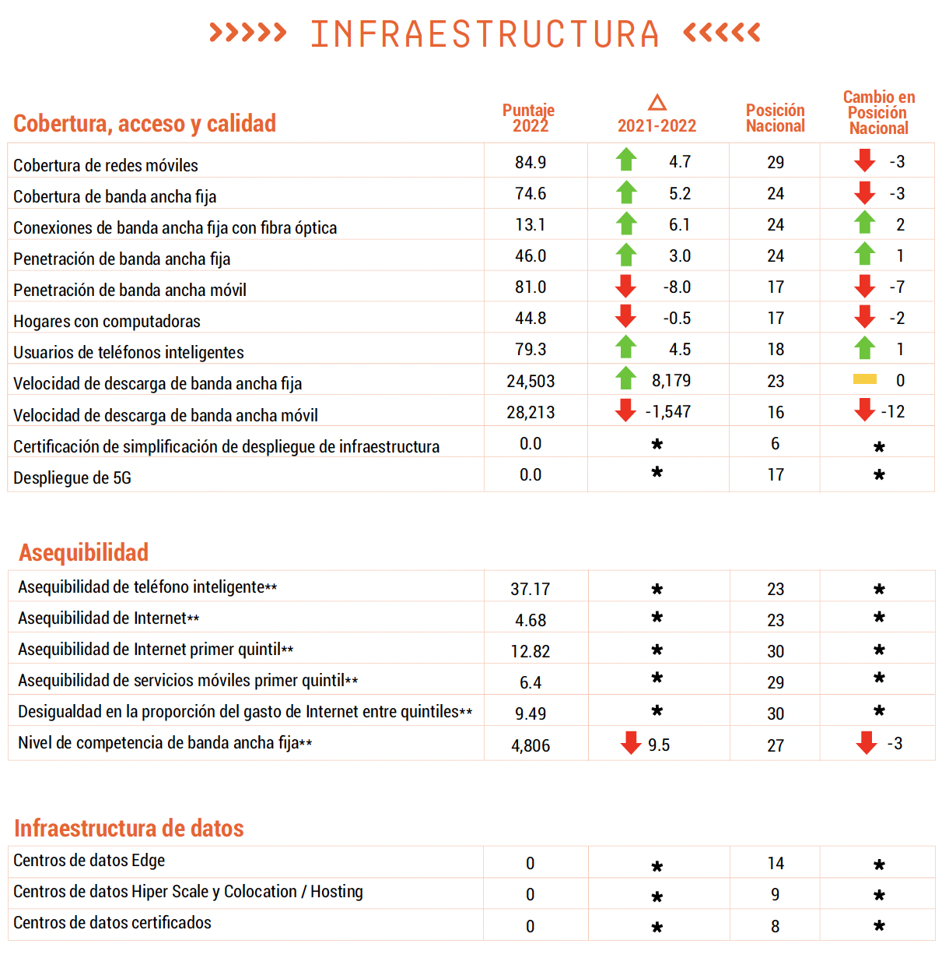

Digitalización
En el apartado correspondiente a la digitalización de la sociedad, la pandemia de COVID-19 obligo a la mayoria de la población a una digitalización obligatoria para poder llevar a cabo sus actividades durante los periodos de distanciamiento social y aumentaron los usuarios de las Tecnologías de la Información y la Comunicación mejorando sus capacidades y habilidades digitales.
El gobierno aumento la digitalización de los servicios prioritarios y entro en un proceso de gobierno digital, pero al no tener una infraestructura adecuada el esfuerzo no fue suficiente para que la población en su conjunto ingresara a los beficios de la economía digital.

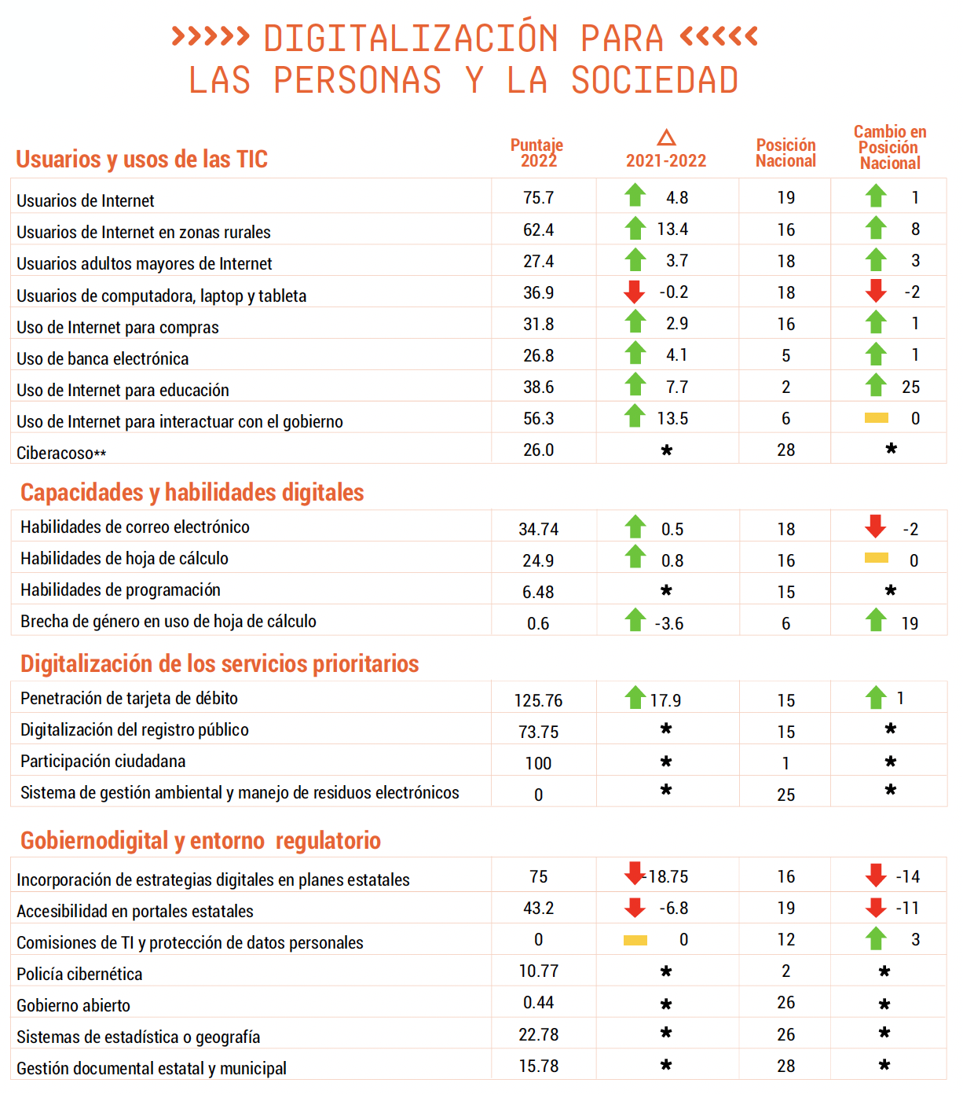

Innovación y adopción tecnológica de las empresas
En este rubro correspondiente al uso de las herramientas tecnológicas en las empresas, y en los aspectos correspondiente a ciberseguridad, comercio electrónico, economía digital y la innovación, si no contamos con una infraestructura segura, eficiente y suficiente no es posible mejorar en estos aspectos y como se puede observar en la gráfica, el descenso es importante.

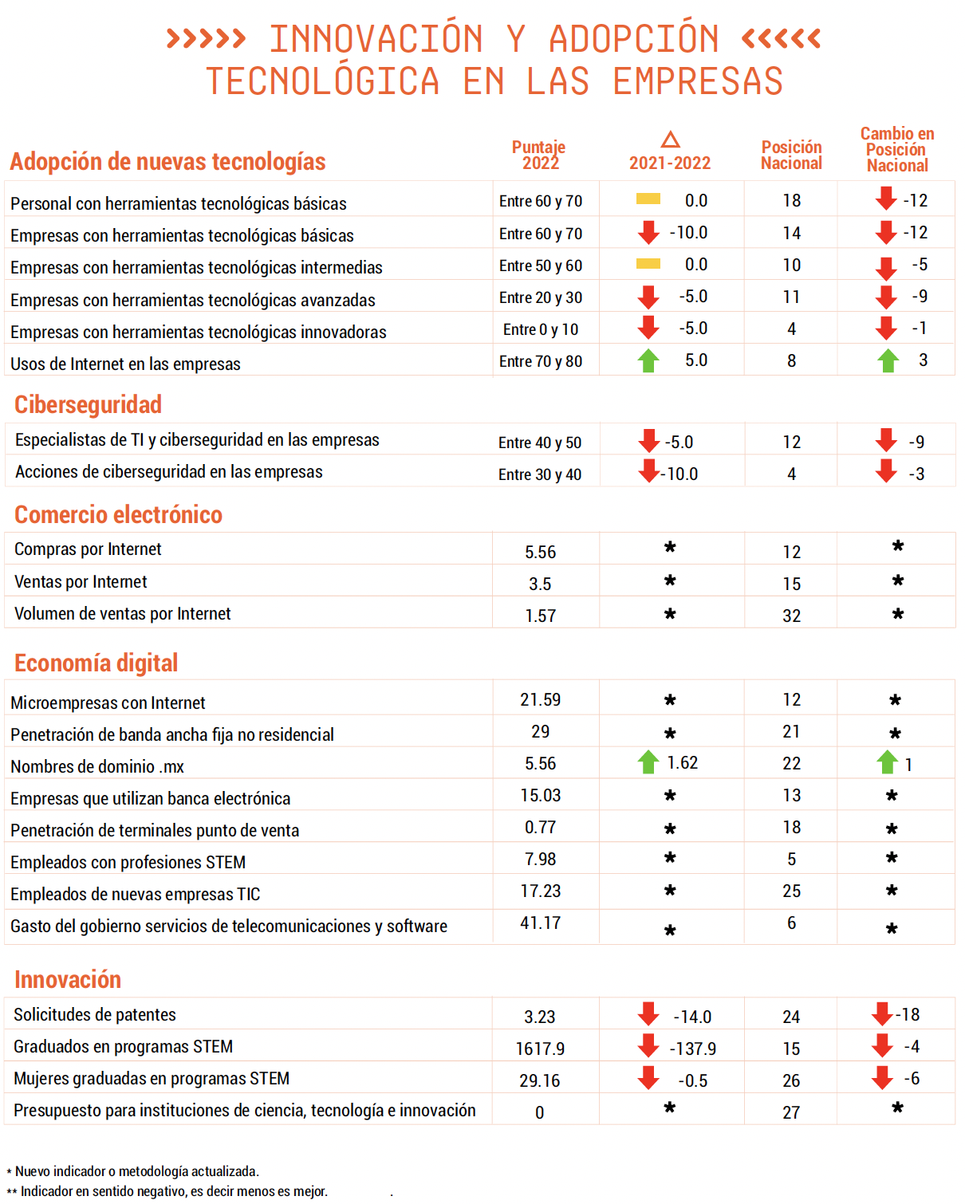

Campeche esta situado en el sureste del país una zona que ha sufrido una falta de inversión muy importante en la parte de infraestructura de telecomunicaciones y este rubro se ha convertido en un obstaculo importante para su propio desarrollo. Si no logramos reducir la brecha digital seguiremos reproduciendo los ciclos de pobreza que ha caracterizado a esta zona del país.
Si no se invierte lo suficiente seguiremos aumentando la desigualdad, la inequidad y continuaremos condenando a las poblaciones rurales al atraso tecnológico y a la pobreza y retardariamos aún más su ingreso a la economía digital.
Y las empresas no podran innovar ni adoptar tecnologias que les permitan llevar a cabo sus procesos de economia digital, y al final migraran a estados que si tengan la suficiente infraestructura, agravando las condiciones del desempleo en el estado.

Situación con el Proyecto “Conectivida para todos”

El proyecto CONECTIVIDAD PARA TODOS, contempla instalar la Infraestructura Digital Pública necesaria para el acceso a internet, creando dos servicios, que cubren 300 localidades en las que vive el 92% de la población de Campeche:
- La Red Dorsal Estatal, que contempla 863 km de fibra óptica, con el cual se cubren 12 municipios con 93 localidades, y en el que habitan el 77% de la población.
- Y, una Red Inalámbrica de Conexión Remota que cubre 207 localidades, en el que habita el 15% de la población.
Con este sistema se proporciona una red segura y resistente con una administración central, que controla automáticamente todos los puntos de acceso, proporcionando la conectividad necesaria para que la población pueda realizar sus labores educativas, de salud o de gobierno.
Por todo lo anterior, con el proyecto “Conectividad para Todos” garantizamos el derecho de acceso a las tecnologías de la información y la comunicación, y a los servicios de banda ancha e internet a todos los campechanos.

Población objetivo
Para cubrir a la población en su conjunto conectaremos plazas públicas, instalaciones educativas, de salud, de gobierno y de seguridad pública en 300 localidades que tienen una población de 858,000 habitantes que representan el 92.43% de la población total del estado que es 928,363 habitantes de enero 2021.

Concepto | Localidades | Población | Porcentaje
Red Dorsal Estatal | 93 | 720,978 | 77.66
Red Inalámbrica de Conexión Remota | 207 | 137,022 | 14.76
 | 300 | 858,000 | 92.43

Mapa de localidades

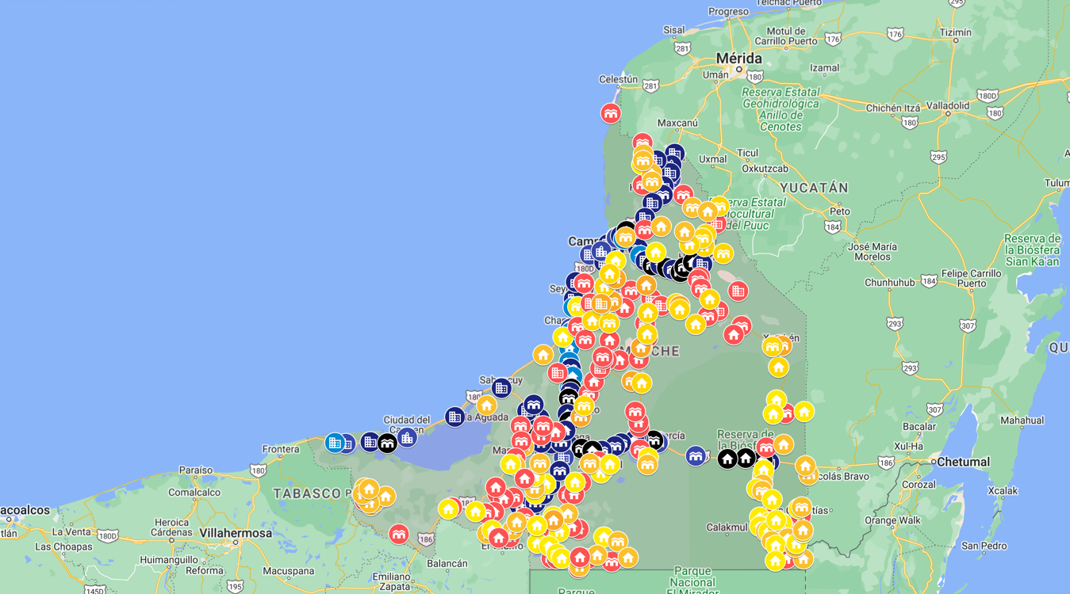

Localidades

No. | Nombre | Habitantes | Municipio | Longitud | Latitud
1 | Xcupil | 802 | Hopelchén | -89.85939 | 19.669483
2 | San Antonio Bobolá | 212 | Campeche | -90.42115 | 19.770217
3 | El Porvenir | 410 | Champotón | -90.66589 | 19.46679
4 | La Joya | 1,192 | Champotón | -90.67361 | 19.481517
5 | Villamar | 449 | Champotón | -90.77234 | 19.289756
6 | La Cristalina | 810 | Ciudad del Carmen | -91.05562 | 18.730178
7 | La Asunción | 292 | Escárcega | -90.81999 | 18.690596
8 | Enrique Rodríguez Cano | 487 | Ciudad del Carmen | -90.91711 | 18.669406
9 | Nuevo Pital | 613 | Ciudad del Carmen | -91.03357 | 18.599318
10 | Abelardo L. Rodríguez | 1,309 | Ciudad del Carmen | -90.90304 | 18.729975
11 | Emiliano Zapata | 469 | Tenabo | -90.15427 | 19.823354
12 | Santa Rita Becanchen | 1,113 | Hopelchén | -89.87407 | 19.652314
13 | José López Portillo | 363 | Escárcega | -90.26402 | 18.721057
14 | Benito Juárez García Numero tres | 304 | Escárcega | -90.27002 | 18.75195
15 | Laguna Grande | 998 | Escárcega | -90.29102 | 18.820524
16 | Villa de Guadalupe | 427 | Champotón | -90.46052 | 19.270497
17 | San Antonio Yacasay | 502 | Champotón | -90.39674 | 19.145508
18 | Pustunich | 725 | Champotón | -90.4796 | 19.144318
19 | San Isidro | 585 | Ciudad del Carmen | -91.05044 | 18.633469
20 | Quebraché | 272 | Ciudad del Carmen | -91.20939 | 18.298797
21 | Moquel | 705 | Champotón | -90.67335 | 19.354188
22 | Ulumal | 783 | Champotón | -90.62254 | 19.274327
23 | Xkeulil | 1,063 | Seybaplaya | -90.63156 | 19.629977
24 | Altamira de Zinaparo | 1,167 | Escárcega | -90.25772 | 18.580746
25 | Dzibalchén | 2,387 | Hopelchén | -89.73742 | 19.457093
26 | Chencoh | 509 | Hopelchén | -89.80742 | 19.423423
27 | Komchén | 645 | Hopelchén | -89.85115 | 19.595432
28 | Ley Federal de Reforma Agraria | 2,896 | Champotón | -90.80666 | 19.064063
29 | Pixoyal | 575 | Champotón | -90.60113 | 18.933494
30 | Lázaro Cárdenas | 250 | Candelaria | -90.56611 | 19.009907
31 | Felipe Carrillo Puerto | 2,934 | Champotón | -90.52339 | 19.094089
32 | Kikab | 588 | Campeche | -90.20821 | 19.288308
33 | Melchor Ocampo | 1,137 | Campeche | -90.22524 | 19.374705
34 | Alfredo V. Bonfil | 2,416 | Campeche | -90.18449 | 19.53194
35 | Pich | 2,055 | Campeche | -90.11941 | 19.48792
36 | Tixmucuy | 613 | Campeche | -90.31737 | 19.583401
37 | Adolfo Ruíz Cortínez | 427 | Campeche | -90.36135 | 19.474997
38 | Chunchintok | 1,076 | Hopelchén | -89.58378 | 19.361145
39 | Buenaventura | 174 | Champotón | -90.26615 | 19.152388
40 | Tankuché | 1,228 | Calkiní | -90.24289 | 20.508583
41 | Isla Arena | 968 | Calkiní | -90.45352 | 20.693738
42 | Pucnachén | 1,031 | Calkiní | -90.21896 | 20.365295
43 | Chunkanán | 1,100 | Calkiní | -90.24171 | 20.247037
44 | Tinun | 1,084 | Tenabo | -90.22692 | 19.964827
45 | Nuevo Campeche | 435 | Escárcega | -90.53373 | 18.505826
46 | Venustiano Carranza | 699 | Candelaria | -91.02899 | 18.148701
47 | San José de las Montañas | 300 | Candelaria | -90.65189 | 18.369894
48 | Nueva Rosita | 723 | Candelaria | -90.73798 | 18.294055
49 | Pablo Torres Burgos | 293 | Candelaria | -90.69803 | 18.297029
50 | San Manuel Nuevo Canutillo | 256 | Candelaria | -90.66869 | 18.075186
51 | Monclova | 386 | Candelaria | -90.82555 | 18.058812
52 | Estado de México | 364 | Candelaria | -90.88265 | 18.021517
53 | Miguel Hidalgo y Costilla | 1,011 | Candelaria | -90.84764 | 17.890254
54 | Las Golondrinas | 724 | Candelaria | -90.81409 | 17.88715
55 | Flor de Chiapas | 216 | Candelaria | -90.60565 | 17.887715
56 | Bolonchén de Rejón | 4,234 | Hopelchén | -89.74998 | 20.00543
57 | Vicente Guerrero | 3,570 | Hopelchén | -89.60353 | 19.579977
58 | Sihochac | 2,756 | Champotón | -90.58793 | 19.501763
59 | Ucum | 2,244 | Hopelchén | -89.33655 | 19.240816
60 | Cumpich | 1,446 | Hecelchakán | -89.97022 | 20.185268
61 | Unión 20 de Junio | 535 | Calakmul | -89.29151 | 18.80951
62 | Zoh-Laguna | 1,144 | Calakmul | -89.41792 | 18.594325
63 | El Carmen II | 336 | Calakmul | -89.41587 | 18.157318
64 | Civalito (José Ma. Morelos y Pavón) | 443 | Calakmul | -89.28606 | 17.886689
65 | El Tesoro | 418 | Calakmul | -89.18724 | 18.159233
66 | Nueva Esmeralda | 382 | Candelaria | -90.7129 | 18.090281
67 | El Desengaño | 1,257 | Candelaria | -90.44888 | 17.868786
68 | Estrella del Sur | 190 | Candelaria | -90.6686 | 17.827243
69 | Pablo García | 569 | Candelaria | -90.92835 | 18.078256
70 | Xcalot Akal | 182 | Hopelchén | -89.81785 | 19.938091
71 | Pakchén | 277 | Hopelchén | -89.79347 | 19.52879
72 | Hool | 1,221 | Champotón | -90.44599 | 19.515178
73 | Miguel Colorado | 983 | Champotón | -90.65399 | 18.78557
74 | Yohaltún | 666 | Champotón | -90.31355 | 19.014018
75 | Chilam Balam | 196 | Champotón | -90.24596 | 19.000588
76 | Valle Quetzalcóatl | 201 | Champotón | -90.24475 | 19.224237
77 | Nayarit De Castellot | 373 | Champotón | -90.2517 | 19.225742
78 | Nuevo Pénjamo | 143 | Campeche | -90.21029 | 19.308844
79 | Cahuich | 326 | Campeche | -90.20543 | 19.442651
80 | San Luciano | 395 | Campeche | -90.01585 | 19.500292
81 | Eugenio Echeverria Castellot II | 210 | Calakmul | -89.44203 | 18.398673
82 | Los Laurales | 2,669 | Campeche | -89.99375 | 19.487993
83 | San Miguel de Allende | 262 | Campeche | -89.99583 | 19.463798
84 | Carlos Cano Cruz | 226 | Campeche | -89.88806 | 19.371554
85 | Hobomó | 344 | Campeche | -90.49306 | 19.609195
86 | Uayamón | 309 | Campeche | -90.42157 | 19.658911
87 | Mucuychakán | 197 | Campeche | -90.46166 | 19.688653
88 | El Poste | 278 | Hopelchén | -89.82857 | 19.860934
89 | San José Carpizo Uno | 355 | Champotón | -90.51235 | 19.406439
90 | San José Carpizo Dos | 297 | Champotón | -90.57707 | 19.394619
91 | Cinco de Febrero | 808 | Champotón | -90.63219 | 18.856406
92 | Xmabén | 1,366 | Hopelchén | -89.31393 | 19.237129
93 | X-canhá | 476 | Hopelchén | -89.3344 | 19.10171
94 | Xmejía | 511 | Hopelchén | -89.37705 | 19.229646
95 | Katab | 555 | Hopelchén | -89.84256 | 19.911086
96 | San Antonio Yaxche | 583 | Hopelchén | -89.73207 | 20.112763
97 | San Juan Bautista Sahcabchén | 416 | Hopelchén | -89.92745 | 19.87389
98 | San Nicolás | 403 | Calkiní | -90.23551 | 20.437501
99 | Santa María | 261 | Calkiní | -90.24596 | 20.372738
100 | Concepción | 398 | Calkiní | -90.18169 | 20.317788
101 | Chunhuás | 559 | Calkiní | -90.17793 | 20.267124
102 | Kankí | 183 | Tenabo | -90.11818 | 19.987091
103 | Monte Bello | 305 | Hecelchakán | -89.96096 | 19.953704
104 | Nohalal | 600 | Hecelchakán | -89.90815 | 20.105608
105 | Chunyaxnic | 357 | Hopelchén | -89.80884 | 20.080217
106 | Chamblas | 588 | Campeche | -90.35565 | 19.920358
107 | El Refugio | 140 | Calakmul | -89.34977 | 18.893286
108 | Ricardo Flores Magón (Laguna Cooxlí) | 302 | Calakmul | -89.16494 | 18.821161
109 | Nueva Vida | 332 | Calakmul | -89.3724 | 18.804177
110 | Nuevo Bécal | 450 | Calakmul | -89.30264 | 18.611533
111 | San Antonio Soda | 555 | Calakmul | -89.13552 | 18.420533
112 | La Lucha | 315 | Calakmul | -89.44006 | 18.422157
113 | Nuevo Campanario | 389 | Calakmul | -89.43312 | 18.450192
114 | Manuel Castilla Brito | 523 | Calakmul | -89.44162 | 18.359964
115 | La Guadalupe | 335 | Calakmul | -89.48162 | 18.331699
116 | Ingeniero Ricardo Payro Jene | 695 | Calakmul | -89.44527 | 18.31744
117 | El Manantial | 402 | Calakmul | -89.37879 | 18.262659
118 | Niños Heroes | 260 | Calakmul | -89.46105 | 18.152375
119 | Unidad y Trabajo | 144 | Calakmul | -89.40081 | 18.119321
120 | San Miguel | 167 | Calakmul | -89.4344 | 18.093844
121 | Once de Mayo | 358 | Calakmul | -89.46127 | 18.092946
122 | Ley de Fomento Agropecuario | 450 | Calakmul | -89.42018 | 18.062512
123 | Nuevo San José | 304 | Calakmul | -89.40505 | 18.059449
124 | Quiché de las Pailas | 365 | Calakmul | -89.34061 | 18.077021
125 | Cinco de Mayo | 484 | Calakmul | -89.29959 | 18.070381
126 | Blasillo | 268 | Calakmul | -89.31268 | 18.111286
127 | Caña Brava | 211 | Calakmul | -89.35293 | 18.133837
128 | Los Tambores de Emiliano Zapata | 257 | Calakmul | -89.31298 | 17.995817
129 | Ejido 16 de septiembre (Laguna) | 173 | Calakmul | -89.27507 | 18.018543
130 | Santo Domingo | 644 | Calakmul | -89.38132 | 18.000238
131 | Dos Naciones | 309 | Calakmul | -89.3548 | 17.97289
132 | Dos Lagunas | 294 | Calakmul | -89.35631 | 17.874681
133 | Pioneros del Río Xnoha | 326 | Calakmul | -89.17066 | 17.887721
134 | Lázaro Cárdenas No. 2 | 370 | Calakmul | -89.22594 | 17.960403
135 | Los Alacranes | 168 | Calakmul | -89.21594 | 17.984526
136 | Nuevo Veracruz | 164 | Calakmul | -89.17282 | 18.054967
137 | Josefa Ortíz de Domínguez | 250 | Calakmul | -89.17199 | 18.068976
138 | Veintiuno de Mayo | 241 | Calakmul | -89.20481 | 18.206355
139 | Los Ángeles | 585 | Calakmul | -89.18147 | 18.217443
140 | Tomás Aznar Barbachano (La Moza) | 194 | Calakmul | -89.15552 | 18.476369
141 | El Jobal | 189 | Escárcega | -90.20209 | 18.529667
142 | Chan Laguna | 582 | Escárcega | -90.20913 | 18.484413
143 | San Juan | 412 | Candelaria | -90.50258 | 18.449737
144 | Agua Azul | 420 | Candelaria | -90.51983 | 18.433208
145 | Miguel de La Madrid | 203 | Escárcega | -90.59206 | 18.492243
146 | Emiliano Zapata | 201 | Candelaria | -90.69222 | 18.371586
147 | El Pedregal | 392 | Candelaria | -90.73798 | 18.174936
148 | Luinal | 193 | Candelaria | -90.79722 | 18.059417
149 | El Mamey | 299 | Candelaria | -90.94139 | 17.987685
150 | Pedro Baranda | 301 | Candelaria | -90.86609 | 17.968122
151 | Lázaro Cárdenas | 508 | Candelaria | -90.81254 | 17.919166
152 | Nuevo Coahuila | 498 | Candelaria | -90.77889 | 17.888784
153 | La Misteriosa | 283 | Candelaria | -90.50077 | 18.026488
154 | Miguel de la Madrid | 514 | Candelaria | -90.40757 | 17.997274
155 | San Miguel | 441 | Candelaria | -90.54275 | 17.91203
156 | Alianza Productora | 279 | Candelaria | -90.33762 | 17.894475
157 | El Ramonal | 224 | Candelaria | -90.66191 | 17.838028
158 | El Chilar | 224 | Candelaria | -90.83866 | 18.155242
159 | El Tigre | 157 | Candelaria | -90.8358 | 18.133687
160 | Las Delicias | 360 | Candelaria | -90.94374 | 18.099546
161 | El Pimental Dos | 274 | Candelaria | -90.45908 | 18.488132
162 | Benito Juárez | 1,329 | Candelaria | -91.10008 | 18.27729
163 | Guadalupe Victoria | 321 | Candelaria | -91.16705 | 18.267456
164 | La Nueva Lucha | 199 | Candelaria | -90.95512 | 18.297477
165 | Francisco I. Madero | 350 | Candelaria | -90.88705 | 18.362058
166 | Benito Juárez Dos (La Polla) | 258 | Escárcega | -90.97255 | 18.376445
167 | El Morrongo (la flor) | 169 | Candelaria | -90.96191 | 18.333951
168 | El Huiro | 404 | Escárcega | -90.95975 | 18.409261
169 | La Victoria | 949 | Escárcega | -90.92482 | 18.492727
170 | Mamantel | 1,417 | Ciudad del Carmen | -91.08841 | 18.525214
171 | Mireya (Nueva Chontalpa) | 755 | Ciudad del Carmen | -91.09056 | 18.476805
172 | La Nueva Esperanza | 287 | Ciudad del Carmen | -91.12128 | 18.488649
173 | Vicente Guerrero | 344 | Candelaria | -91.23162 | 18.186152
174 | Conquista Campesina | 887 | Ciudad del Carmen | -91.2905 | 18.177287
175 | Cuauhtémoc | 219 | Candelaria | -91.27687 | 18.04694
176 | El Naranjo | 855 | Candelaria | -91.12657 | 18.022908
177 | Paraíso Nuevo | 354 | Candelaria | -91.10619 | 18.072705
178 | Corte Pajaral | 251 | Candelaria | -91.08017 | 18.120166
179 | La Lucha | 173 | Candelaria | -91.24522 | 18.070002
180 | El Sacrificio | 162 | Ciudad del Carmen | -91.35501 | 18.186606
181 | El Aguacatal | 1,353 | Ciudad del Carmen | -91.511 | 18.214555
182 | Centauro del Norte | 301 | Ciudad del Carmen | -91.53667 | 18.20342
183 | El Juncal | 551 | Palizada | -91.86464 | 18.043049
184 | Palizada | 8,683 | Palizada | -92.0938 | 18.255202
185 | Santa Isabel | 583 | Palizada | -92.09325 | 18.335021
186 | Tila | 247 | Palizada | -92.05229 | 18.227895
187 | Ribera Gómez | 165 | Palizada | -91.99085 | 18.272727
188 | Ribera de la Corriente | 192 | Palizada | -92.03429 | 18.242832
189 | Ribera San Eduardo | 236 | Palizada | -91.95356 | 18.285125
190 | El Cuyo | 232 | Palizada | -92.08842 | 18.269816
191 | El Mangal | 137 | Palizada | -92.06345 | 18.241776
192 | Santa Cruz | 285 | Palizada | -92.10744 | 18.296294
193 | San Juan | 172 | Palizada | -92.06174 | 18.332051
194 | Ojo de Agua | 358 | Ciudad del Carmen | -91.21855 | 18.340639
195 | Calax | 136 | Ciudad del Carmen | -91.27858 | 18.85839
196 | Punta Xen | 173 | Champotón | -90.90273 | 19.17896
197 | Arellano | 598 | Champotón | -90.46286 | 19.37877
198 | Yaxche Akal | 583 | Hopelchén | -89.70342 | 19.816542
199 | Uzahzil-Edzná | 281 | Campeche | -90.21686 | 19.616269
200 | Santo Domingo Kesté | 4,461 | Champotón | -90.51549 | 19.500953
201 | El Machetazo | 252 | Candelaria | -91.20061 | 18.021184
202 | Felipe Ángeles | 454 | Ciudad del Carmen | -91.02588 | 18.39676
203 | Maya Tecún I | 1,344 | Champotón | -90.50673 | 19.152979
204 | Maya Tecún II | 1,022 | Champotón | -90.50793 | 19.165384
205 | Cancabchen | 647 | Hopelchén | -89.63413 | 19.306075
206 | Francisco I. Madero Número Dos | 228 | Candelaria | -90.65839 | 17.898615
207 | Santa Cruz Exhacienda | 1,421 | Calkiní | -90.24025 | 20.397542
208 | Castamay | 1,266 | Campeche | -90.43222 | 19.8412
209 | Nilchí | 1,076 | Campeche | -90.27108 | 19.845714
210 | Chencoyí | 241 | Campeche | -90.25717 | 19.80405
211 | Tikinmul | 2,029 | Campeche | -90.2237 | 19.768191
212 | Cayal | 502 | Campeche | -90.17631 | 19.739751
213 | Pueblo Nuevo | 382 | Campeche | -90.12263 | 19.745834
214 | Crucero Oxá | 304 | Campeche | -90.08026 | 19.725091
215 | Suc-Tuc | 1,432 | Hopelchén | -90.03714 | 19.714593
216 | Crucero San Luis | 671 | Hopelchén | -89.9901 | 19.698756
217 | Ich-Ek | 1,008 | Hopelchén | -89.96525 | 19.731662
218 | Santa Fe Dos | 117 | Hopelchén | -89.90697 | 19.761956
219 | Hopelchén | 8,048 | Hopelchén | -89.84437 | 19.749696
220 | Lerma | 8,971 | Campeche | -90.59242 | 19.809013
221 | Villa Madero | 4,612 | Seybaplaya | -90.7014 | 19.528196
222 | Champotón | 35,799 | Champotón | -90.72152 | 19.345078
223 | Villa de las Flores | 208 | Champotón | -90.71226 | 19.329285
224 | Tres de Mayo | 173 | Candelaria | -90.71912 | 19.321833
225 | Vicente Guerrero | 332 | Champotón | -90.73182 | 19.219665
226 | San Pablo Pixtún | 1,434 | Champotón | -90.73148 | 19.13495
227 | José María Morelos y Pavón | 706 | Champotón | -90.72084 | 19.092129
228 | Dzacabuchén | 244 | Champotón | -90.70814 | 19.041509
229 | General Ortíz Ávila | 554 | Champotón | -90.72655 | 18.967521
230 | Aquiles Serdán | 1,016 | Champotón | -90.71582 | 18.965573
231 | Santa María Xbacab | 1,614 | Champotón | -90.72301 | 18.942519
232 | Revolución | 1,320 | Champotón | -90.7323 | 18.904163
233 | Profesor Graciano Sánchez | 405 | Champotón | -90.74229 | 18.804769
234 | Escárcega | 31,375 | Escárcega | -90.73945 | 18.61111
235 | Matamoros | 1,677 | Escárcega | -90.64714 | 18.585586
236 | División del Norte | 3,130 | Escárcega | -90.76593 | 18.530256
237 | Ejido Km 36 | 825 | Escárcega | -90.84878 | 18.618433
238 | Ejido Conocido Jose Cruz Blanco | 698 | Escárcega | -90.78655 | 18.624696
239 | Licenciado Gustavo Díaz Ordaz | 1,374 | Ciudad del Carmen | -91.00207 | 18.631203
240 | Independencia | 443 | Ciudad del Carmen | -90.97862 | 18.695659
241 | José María Pinosuarez | 336 | Ciudad del Carmen | -90.97094 | 18.717514
242 | Nicolás Bravo | 334 | Ciudad del Carmen | -90.96892 | 18.741045
243 | Chicbul | 1,837 | Ciudad del Carmen | -90.9279 | 18.777327
244 | Chekubul | 1,776 | Ciudad del Carmen | -91.01142 | 18.822909
245 | Oxcabal | 778 | Ciudad del Carmen | -90.96696 | 18.86385
246 | Sabancuy | 7,744 | Ciudad del Carmen | -91.18102 | 18.967618
247 | Isla Aguada | 7,620 | Ciudad del Carmen | -91.49156 | 18.785456
248 | Ciudad del Carmen | 191,238 | Ciudad del Carmen | -91.81025 | 18.655636
249 | Atasta | 2,712 | Ciudad del Carmen | -92.05538 | 18.628635
250 | Puerto Rico | 676 | Ciudad del Carmen | -91.94051 | 18.621027
251 | San Antonio Cárdenas | 4,606 | Ciudad del Carmen | -92.22057 | 18.61643
252 | Nuevo Progreso | 5,266 | Ciudad del Carmen | -92.29129 | 18.622937
253 | Chiná | 6,295 | Campeche | -90.49594 | 19.761348
254 | Imí | 1,651 | Campeche | -90.47215 | 19.874447
255 | San Francisco Kobén | 1,292 | Campeche | -90.41785 | 19.9156
256 | Kobén | 300 | Campeche | -90.41463 | 19.914027
257 | Hampolol | 1,221 | Campeche | -90.38807 | 19.925895
258 | Bethania | 1,280 | Campeche | -90.36678 | 19.907173
259 | Kilometro 67 | 352 | Champotón | -90.73056 | 18.758366
260 | Campeche | 249,623 | Campeche | -90.51578 | 19.832591
261 | Seybaplaya | 9,515 | Seybaplaya | -90.6858 | 19.637495
262 | Bacabchén | 3,128 | Dzitbalché | -90.0557 | 20.287188
263 | Bécal | 6,801 | Calkiní | -90.02824 | 20.442648
264 | Calkiní | 15,949 | Calkiní | -90.0507 | 20.3713
265 | San Antonio Sahcabchén | 2,280 | Dzitbalché | -90.13809 | 20.306438
266 | Santa Cruz Pueblo | 2,286 | Dzitbalché | -90.10093 | 20.334134
267 | Dzitbalché | 10,951 | Dzitbalché | -90.05827 | 20.32182
268 | Pocboc | 1,825 | Hecelchakán | -90.10248 | 20.238035
269 | Hecelchakán | 9,974 | Hecelchakán | -90.13642 | 20.183937
270 | Dzitnup | 1,050 | Hecelchakán | -90.10809 | 20.184421
271 | Pomuch | 8,180 | Hecelchakán | -90.17663 | 20.1345
272 | Tenabo | 6,934 | Tenabo | -90.22592 | 20.041279
273 | Xcuncheil | 105 | Tenabo | -90.34771 | 19.957063
274 | Xpujil | 5,729 | Calakmul | -89.39796 | 18.501691
275 | Bécan | 315 | Calakmul | -89.46277 | 18.513475
276 | Valentín Gómez Farías | 386 | Calakmul | -89.44277 | 18.512783
277 | El Chichonal | 174 | Calakmul | -89.55606 | 18.52602
278 | Felipe Ángeles | 344 | Calakmul | -89.67582 | 18.52165
279 | Conhuas | 757 | Calakmul | -89.88755 | 18.538211
280 | Constitución | 1,386 | Calakmul | -90.13525 | 18.628402
281 | Pablo García | 832 | Calakmul | -90.14053 | 18.621996
282 | Xbonil | 587 | Calakmul | -90.17066 | 18.638184
283 | Silvituc | 985 | Escárcega | -90.27005 | 18.643389
284 | Centenario | 1,038 | Escárcega | -90.28559 | 18.653473
285 | Adolfo López Mateos | 371 | Escárcega | -90.29735 | 18.639078
286 | Ejido Justicia Social | 775 | Escárcega | -90.38478 | 18.621081
287 | El Lechugal | 635 | Escárcega | -90.4246 | 18.603186
288 | La Libertad | 1,469 | Escárcega | -90.51363 | 18.572665
289 | Candelaria | 11,121 | Candelaria | -91.04375 | 18.185644
290 | Pejelagarto | 958 | Candelaria | -90.99426 | 18.188079
291 | General Francisco J. Mújica | 438 | Candelaria | -91.06081 | 18.223246
292 | Miguel Alemán | 881 | Candelaria | -90.95667 | 18.241892
293 | Luna | 884 | Escárcega | -90.89967 | 18.297233
294 | Don Samuel | 1,214 | Escárcega | -90.85621 | 18.359807
295 | Haro | 1,231 | Escárcega | -90.79344 | 18.445722
296 | Belén | 258 | Escárcega | -90.5773 | 18.573123
297 | Kilometro 74 | 387 | Escárcega | -90.75537 | 18.700935
298 | Nuevo Progreso | 741 | Escárcega | -90.91601 | 18.622096
299 | Ciudad del Sol | 696 | Champotón | -90.70281 | 19.477801
300 | Nunkiní | 6,485 | Calkiní | -90.14771 | 20.401304

Educación
En el ámbito educativo, a nivel básico y media superior, se instalará internet de banda ancha con al menos 100 megas de velocidad, no importando si es una población remota o urbana, lo que les permite llevar a cabo de forma más eficiente sus labores administrativas y educativas.
Con respecto a los Institutos Tecnológicos y Universidades, se les amplia el ancho de banda y se les proporciona la infraestructura necesaria para asegurar la conectividad a los estudiantes.

Nivel escolar | Hombres | Mujeres | Total
Básica (Inicial, primaria y secundaria) | 79,006 | 76,640 | 155,646
Educación Media Superior | 17,472 | 17,457 | 34,982
Educación Superior | 12,794 | 13,354 | 26,148
Otros servicios escolares | 2,766 | 10,827 | 13,593
 | 124,009 | 126,946 | 230,369

Salud
Por otra parte, en los hospitales administrados por el estado que atienden a 536,020 usuarios registrados, se les instalará un sistema de conectividad que ayuda a sus labores administrativas y permite el acceso gratuito a internet a todos sus usuarios.
En lo correspondiente a las unidades móviles, se conectaran a internet en las localidades de acceso remoto ubicadas en las cercanias de las casas de salud.

Nombre De La Unidad | Nombre De La Localidad
Unidad Médica Móvil P-27 | Becanchen
Unidad Médica Móvil P-2 | Blanca Flor
Unidad Médica De Especialidad Centro Nueva Vida Candelaria | Candelaria
Unidad Médica Móvil P-9 | Centauro Del Norte
Unidad Médica Móvil P-38 | Chencoh
Unidad Médica Móvil P-30 | Cinco De Mayo (Plan De Ayala)
Uneme Capasits | Ciudad Del Carmen
Unidad Médica De Especialidad Centro Nueva Vida Carmen | Ciudad Del Carmen
Uneme Soryd Ciudad Del Carmen | Ciudad Del Carmen
Oficinas Jurisdiccionales | Ciudad Del Carmen
Almacén Jurisdiccional | Ciudad Del Carmen
Unidad Médica Móvil P-12 | Corte Pajaral
Unidad Médica Móvil P-8 | El Chinal
Unidad Médica Móvil P-14 | El Mamey
Unidad Médica Móvil P-35 | El Mangal
Unidad Médica Móvil P-11 | El Pocito
Unidad Medica Movil P-48 El Tesoro | El Tesoro
Unidad Médica De Especialidad Centro Nueva Vida Escárcega | Escarcega
Oficinas Jurisdiccionales | Escarcega
Almacén Jurisdiccional | Escarcega
Unidad Médica Móvil P-10 | General Francisco J. Mujica
Unidad Medica Movil Hector Perez Morales P-42 | Hector Perez Morales
Unidad Medica Movil Hobomo P-17 | Hobomo
Unidad Médica Móvil Independencia P-44 | Independencia
Unidad Médica Móvil P-6 | Jose De La Cruz Blanco
Unidad Médica Móvil P-7 | Kilometro 59
Unidad Médica Móvil P-29 | La Virgencita De La Candelaria
Unidad Medico Movil P-39 | Laguna Grande
Unidad Medica Movil P-46 | Laguna La Perdida
Unidad Médica Móvil P-34 | Las Bodegas
Unidad Médica Móvil P-32 | Manuel Crescencio Rejon
Unidad Médica Móvil P-5 | Miguel De La Madrid
Unidad Medica Movil P-18 | Nuevo Campeche (Tres Aguadas)
Unidad Medica Movil P-49 | Nuevo Campechito
Unidad Medica Movil P-40 | Nuevo Comalcalco
Unidad Médica Móvil P-13 | Pablo Garcia
Unidad Médica Móvil P-4 | Profesor Graciano Sanchez
Unidad Médica Móvil P-1 | San Antonio Bobola
Unidad Médica Móvil P-3 | San Antonio Del Rio
Hospital Dr. Manuel Campos | San Francisco De Campeche
Hospital General De Especialidades Dr. Javier Buenfil Osorio | San Francisco De Campeche
Unidad De Especialidad Medica Centro Integral De Salud Mental Uneme Cisame | San Francisco De Campeche
Centro Regional De Desarrollo Infantil Y Estimulación Temprana (Ceredi) | San Francisco De Campeche
Servicio Amigable Itinerante Edusex | San Francisco De Campeche
Uneme Capasits Campeche | San Francisco De Campeche
Ceo: Centro Estatal De Oncología De Campeche | San Francisco De Campeche
Unidad Médica De Especialidad Centro Nueva Vida Campeche | San Francisco De Campeche
Uneme Soryd Campeche | San Francisco De Campeche
Uneme Dedicam | San Francisco De Campeche
Régimen Estatal De Protección Social En Salud En Campeche | San Francisco De Campeche
Almacén General Lázaro Cárdenas | San Francisco De Campeche
Centro Estatal De Vacunologia | San Francisco De Campeche
Comisión De Arbitraje Médico Del Estado De Campeche | San Francisco De Campeche
Almacen General Heroe De Nacozari | San Francisco De Campeche
Centro Regulador De Urgencias Medicas Campeche | San Francisco De Campeche
Oficinas Estatales (Federal) | San Francisco De Campeche
Oficinas Estatales (Estatal) | San Francisco De Campeche
Oficinas Jurisdiccionales | San Francisco De Campeche
Almacén General | San Francisco De Campeche
Oficinas Almacén | San Francisco De Campeche
Laboratorio De Salud Publica | San Francisco De Campeche
Centro Transfusión Sanguínea | San Francisco De Campeche
Hospital Psiquiátrico De Campeche | San Francisco Koben
Unidad Médico Móvil P-15 | San Jose De Las Montañas
Unidad Médica Móvil P-16 | San Miguel
Unidad Médica Móvil Santa Rosa P-51 | Santa Rosa
Unidad Médica Móvil Santo Domingo P-43 | Santo Domingo (El Sacrificio)
Unidad Medica Movil P-47 Solidaridad | Solidaridad
Unidad Médica Móvil P-28 | Union 20 De Junio (Mancolona)
Unidad Médica Móvil P-31 | Valentin Gomez Farias
Unidad Medica Móvil Veintiuno De Mayo P-50 | Veintiuno De Mayo (Lechugal)
Unidad Médica Móvil P-33 | Vista Alegre
Unidad Medica Movil P-26 | Xculoc
Unidad Medica Movil P-45 Xcupil | Xcupil
Unidad Medica Móvil Xmejia P-41 | Xmejia

Gobierno
Y, en los edificios de gobierno y plazas públicas, se instala un sistema de conectividad que permita la transmisión segura de los trámites que ahí se realizan, y el acceso de los usuarios a internet para que los finalicen correctamente.
Se conectarán el Palacio de Gobierno y todos los ayuntamientos, comisarias municipales y ejidales que cuenten con instalaciones adecuadas.
También se conectarán todas las oficinas de recaudación que cuenten con instalaciones adecuadas.

Seguridad Pública
Conectaremos 12 de las 20 las torres del C4 y C5 que se ubiquen en el camino de la red dorsal de fibra óptica para eficientar el transporte de datos para la videovigilancia.

No. | Sitio | Tipo | Tipo de Torre | Altura de Torre (m)
1 | C5 CAMPECHE | Centro | Arriostrada | 102
2 | SUBCENTRO CARMEN | Subcentro | Autosoportada | 75
3 | CONCORDIA | Repetidor | Autosoportada | 54
4 | HOPELCHÉN | Repetidor | Autosoportada | 70
5 | CHAMPOTÓN | Repetidor | Autosoportada | 70
6 | ESCÁRCEGA | Repetidor | Arriostrada | 102
7 | LUNA | Salto de M.O. | Arriostrada | 74
8 | CANDELARIA | Repetidor | Autosoportada | 70
9 | XPUJIL | Repetidor | Arriostrada | 74
10 | CHEKUBUL | Repetidor | Autosoportada | 75
11 | LIBERTAD | Repetidor | Arriostrada | 126
12 | CONHUAS | Repetidor | Autosoportada | 75

